SVCE – SISTEMA DE VENDAS E CONTROLE DE ESTOQUE

TAYNARA J. DA SILVA
FERNANDA DE CASTRO
FELIPE PACHECO

Projeto final apresentado como exigência da disciplina de Trabalho de Conclusão de Curso, sendo requisito para a conclusão do curso de Tecnologia em Informática da Univercidade.

ALESSANDRO JATOBA
Orientador

Centro Universitário da Cidade do Rio de Janeiro
Escola de Ciências exatas e Tecnologia
Rio de Janeiro
Out / 2008

1. Capítulo - Introdução

1.1 – DESCRIÇÃO DO TEMA

A necessidade da elaboração deste sistema se dá ao fato da empresa não dispor de um sistema informatizado.
O SVCE terá uma integração entre o controle das vendas e controle de estoque, ficando assim mais fácil ter acesso às devidas informações sobre determinado produto no ato da venda, tendo seu sistema de cadastro afim de sempre estar atento a quantidades, trocas, atualização de preços de produtos, verificação e emissão de notas fiscais, relatórios e controle de fornecedores.
A empresa que irá adotar ao SVCE ganhará em agilidade, já que o projeto se baseia em sistemas integrados.

1.2 – JUSTIFICATIVA

A empresa não tem controle dos produtos vendidos na loja e controle do estoque, e seus fornecedores não são cadastrados em nenhuma espécie de arquivo.

A empresa possui uma grande demora no atendimento aos clientes para fornecer informações relativas a produtos e preços, também na administração e organização de documentos, já que isto é feito manualmente.
Os faturamentos de suas filias torna-se muito lento, pois a manipulação de seus formulários, a digitação, cálculos, conferencia, emissões e entregas de contas levam dias.

1.3 – MODELO PROPOSTO (OBJETIVOS)

Controle absoluto das transações financeiras envolvidas na empresa, tendo assim um controle maior sobre os gastos e os lucros obtidos;
O cadastro mais apurado dos produtos, o controle da quantidade dos produtos, tanto em loja quanto no estoque, ficando mais específico e organizado, agilizando o trabalho;
O cadastro dos clientes e fornecedores que ajudará na organização e arquivo da empresa, já que a mesma não possui um cadastro específico;

1.4 – ANÁLISE DO AMBIENTE ORGANIZACIONAL

1.4.1 - Empresa
A Alcobaça Diesel Ltda. é uma empresa especializada no ramo de auto peças e serviços que foi fundada em 2006. Fica localizada na Av. Bela Vista, 196 em Parque José Bonifácio , São João de Meriti possuindo o CNPJ: 08.999.884/0001-41.
Os funcionários responsáveis pelo fornecimento das informações são:

Gerente Geral: José Augusto
Gerente de Compras: Fábio Gusmão
Gerente de Loja: Leopoldo Lazarotto
Financeiro: Mariane Nava
Almoxarifado: Tatiane Kelly de Oliveira

1.4.2 – Ambiente Organizacional

1.4.2.1 - Ramo de Atividade:
- Vendas de Auto peças especializadas em caminhões e ônibus;
- Mecânica de Auto peças e caminhões.

1.4.2.2 - Objetivo Empresarial
Esta empresa tem como objetivo ampliar uma rede de lojas atuando sempre no mercado automobilístico e sempre voltada pra área de caminhões e ônibus. A Alcobaça Diesel Ltda. a dois anos no mercado no Rio de Janeiro.

1.4.2.3 - Análise do Negócio
Analisando a empresa em um todo, percebemos que o setor onde a empresa atua ,venda de auto peças, possui uma demanda bem alta.

1.4.2.4 - Fatores Críticos de Sucesso
Avaliando os fatores desta empresa, foi constatado que a empresa vem aprimorando suas idéias e conceitos na área comercial, investindo em profissionais capacitados e inovando com o que há de melhor no comércio de auto peças e mecânica.

1.4.3 - Organograma
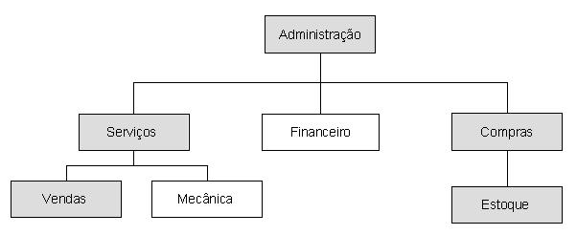
Este será o cenário das funcionalidades do nosso projeto, a fim de facilitar as transferências das informações e controle dos diversos setores, fazendo o cadastramento, levantamento, armazenamento de arquivos , como por exemplo, notas fiscais, dados de clientes, dados de fornecedores. Em destaque estão os setores aos quais nosso sistema atenderá.

1.4.4 - Plataforma Tecnológica já Existente

A empresa possui uma estrutura com 2 (dois) computadores usados pelos funcionários dos departamentos financeiro e administrativo e não há um servidor central. A comunicação entre os computadores é feita através de conexão ponto-a-ponto entre os mesmos. As operações de venda são realizadas manualmente e depois lançadas em planilhas Excel pelo departamento financeiro.
Os computadores atualmente em uso são obsoletos e serão trocados para garantir maior produtividade e conforto aos usuários do novo sistema.
Entendendo isso, nós desenvolvedores do projeto achamos necessário a compra de novos computadores, softwares, entre outros, para suprir todas as necessidades usabilidade do sistema dentro da empresa.
Será necessário 1 (um), servidor central para a distribuição de rede para os setores, este servidor ficará alocado no CPD (Centro de Processamento de Dados) da empresa. Além disso, serão necessário 7 (sete) computadores, que servirão como estações, para serem alocados nos outros setores da empresa.
As estações estão estrategicamente nos seguintes setores:
- 1 computador no setor de compras;
- 2 computadores na Administração;
- 1 computador no Financeiro;
- 1 computador no Estoque;
- 2 computadores no setor de Vendas

1.5 – LEVANTAMENTOS DO SISTEMA

1.5.1 - Requisitos
R1 - O sistema cadastra todos os funcionários da empresa com os seus respectivos dados.
R2- O sistema cadastra todas as vendas com as suas devidas informações.
R3 - O sistema emite nota fiscal da venda..
R4 - O sistema cadastra trocas realizadas pelo vendedor.
R5 - O sistema consulta o estoque a fim de verificar produto, caso seja necessário uma reposição.
R6 - O sistema cadastra todos os produtos do estoque.
R7 - O sistema cadastra solicitação de novas compras para o estoque.
R8 - O sistema cadastra todas as compras realizadas pela empresa.
R9 - O sistema cadastra todos os fornecedores.
R11 - O sistema emite um relatório contendo o geral de todas as vendas feitas ao longo do mês.
R12- O sistema emite um relatório de compras contendo as suas solicitações.
R13 - O sistema emite um relatório dos melhores vendedores.
R14- O sistema emite um relatório contendo os produtos mais vendidos no mes.
R15- O sistema emite um relatório de trocas realizadas no mes.

1.5.2 - Regras de Negócio

Controle de vendas (RN01)
Descrição | O sistema só cadastra as vendas com seus respectivos vendedores.

Controle de compras (RN03)
Descrição | Pra que uma compra seja realizada é necessário que tenha uma solicitação cadastrada com o nome do funcionário que solicitou a compra. (Ainda existe pedido de compra?)

Controle de fornecedor (RN04)
Descrição | Só se cadastra um fornecedor se o mesmo tenha feito uma venda a empresa.

1.5.3 – Mini Mundo
Mini Mundo
A Alcobaça Diesel Ltda., uma empresa especializada no ramo de Mecânica e venda de auto peças , especializadas em caminhões e ônibus, deseja implantar um sistema que gerencie o controle geral de Vendas e o controle das finanças da empresa. A gerência da loja, concluiu que a utilização de um sistema que gerencie grande parte das transações realizadas na empresa que a tornaria com uma ampla visão de seus negócios além de uma maior organização.
O sistema atenderá a Empresa divida em setores: Administrativo, vendas, estoque e compras.
O setor Administrativo controla o cadastro dos funcionários de todos os setores contendo sua matricula, nome, data de admissão, função e salário. O setor Administrativo também tem acesso a todos os outros setores apenas para consulta.
As vendas são feitas no balcão da loja. Quando o cliente chega à loja e solicita um produto, é feito o cadastro da venda contendo o n° de venda, matricula do vendedor, itens e tipo de pagamento e é emitida a nota fiscal da venda. Os vendedores recebem comissão de 5% em cima do valor de cada venda. As trocas também são cadastradas pelo vendedor contendo o código da troca, código da venda, itens da troca e motivo da troca, sendo feita uma consulta no estoque a fim de verificar se tem o produto desejado. A partir do controle de vendas o sistema realiza controles diários de fechamento de caixa de cada vendedor contendo total de valores em dinheiro, cheque e cartão, data e hora da abertura e do fechamento.
O estoque controla o cadastro dos produtos contendo o código do produto, nome, descrição, tipo, nome do fornecedor, preço de venda, quantidade em estoque. Os produtos têm suas saídas controladas através das vendas realizadas. O estoque também é responsável pelas solicitações de novas compras de produtos e materiais contendo o código da solicitação, nome do produto e quantidade.
O setor de compra é responsável pelo cadastro de todos os fornecedores com o código, nome fantasia da empresa ou nome do fornecedor, CPF ,no caso de pessoa física ou CNPJ, telefone, FAX, endereço, complemento, bairro, cidade, CEP, estado, UF, nome da pessoa responsável e e-mail da empresa ou da pessoa responsável. O setor de compra consulta as solicitações de compra do estoque e cadastra as compras contendo código da compra código da solicitação, item da compra, nome do fornecedor, código da nota de compra e quantidade de cada item.
O setor administrativo que será responsável pelos relatórios mensais e controle de gastos e lucros da empresa. Neste setor é possível gerar os seguintes relatórios:
Relatório contendo o geral de todas as vendas feita ao longo do mês contendo: código da venda, código da nota fiscal, valor unitário de cada venda, o tipo de pagamento e nome do vendedor e sua matricula.
Relatórios de compras contendo o n° de suas devidas solicitações, código da compra, código da nota fiscal e valor de compra, e o valor total de todas as compras.
Relatório de melhores vendedores contendo a matrícula do vendedor, quantidade de vendas realizadas no mês e o valor total das vendas por vendedor.
Relatório de produtos mais vendidos no mês contendo o número do produto, nome do produto, valor unitário, quantidade vendida no mês.
Relatório das trocas realizadas no mês, contendo o número da troca, nome do produto trocado e quantidade de trocas.

1.5.4 Diagrama de Atividades
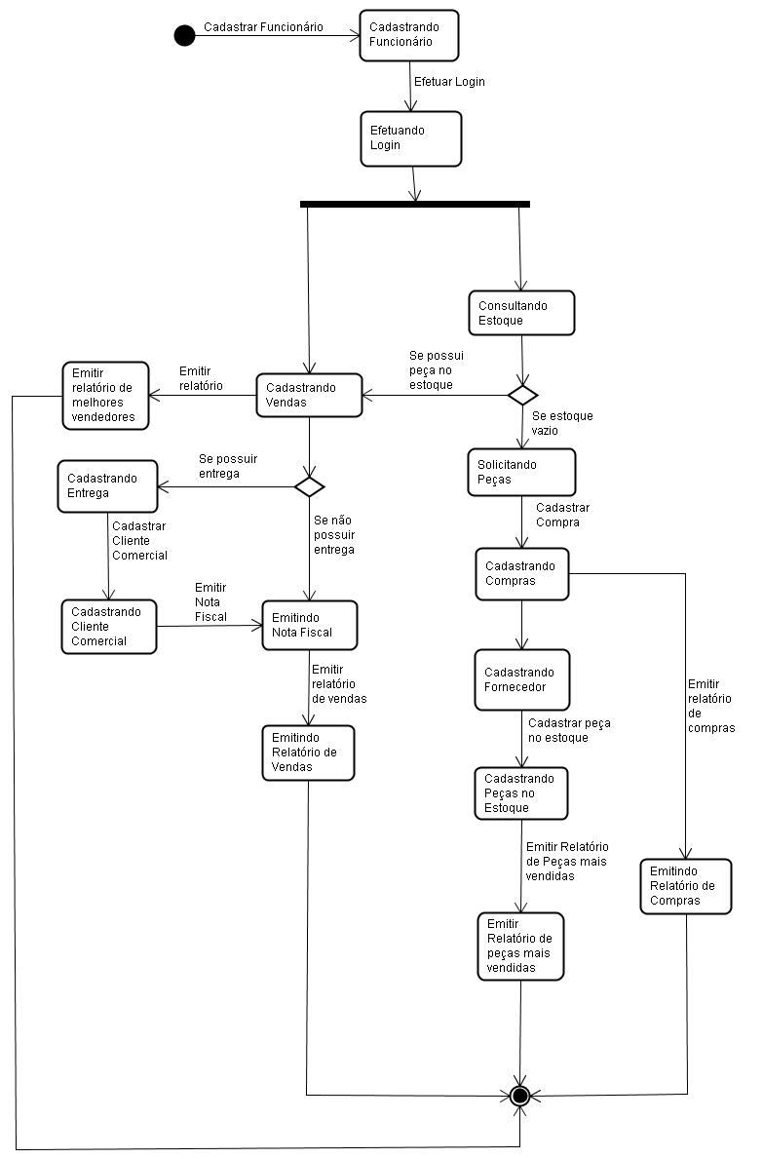

1.6 – METODOLOGIA DE DESENVOLVIMENTO

Usamos uma metodologia simples de abordagem com o gerente da loja Leopoldo Lazarotto. Foi mostrado nosso objetivo em melhorar o desenvolvimento da empresa na tecnologia e na organização e as vantagens que a empresa teria possuindo esse sistema.
O projeto lógico será baseado em Análise Orientada a Objetos, utilizando UML; para estrutura dos diagramas, será usada a ferramenta Enterprise Architect; o banco de dados será implementado em SQLServer; e o software será desenvolvido em .NET 3.5/C#.
A nossa metodologia de trabalho seguirá cinco fases:
Levantamento: Definir junto aos funcionários e diretoria da Alcobaça Diesel Ltda. os requisitos do sistema;
Análise: Analisar as informações contidas no levantamento e modelar o sistema;
Implementação: Codificação dos parâmetros definidos na modelagem;
Testes: Acontecem durante todo o ciclo de desenvolvimento do projeto; serão realizados durante a construção do software e no final do projeto. Caso seja detectado algum erro em quaisquer dos testes, o mesmo será analisado e corrigido;
Implantação: Depois de aprovado em todos os testes, o software será instalado no ambiente organizacional.

1.7 – CRONOGRAMA DE EXECUÇÃO

Início do Período | 11/08/2008
Apresentação da disciplina, montagem dos grupos e avaliação dos temas | 23/08/2008
Entrega do Anteprojeto | 30/08/2008
Conclusão do projeto lógico | 04/10/2008
Limite para marcação da apresentação com o orientador | 04/10/2008
Atribuição do grau 0,0 (zero) nas notas de A1 e A2 aos grupos que não possuem o projeto lógico concluído | 18/10/2008
Conclusão do projeto físico e início da implantação | 18/10/2008
Período de apresentação dos projetos | 22/11/2008  a  12/12/2008
Período especial paraapresentação de projetos | 13/12/2008  a  19/12/2008
Período de revisão dos projetos | 13/12/2008  a  19/12/2008

1.8 – ORÇAMENTO DO TRABALHO

1.8.1 - Itens de Hardware:
Servidor:
Equipamento | Quantidade | Valor Unit. | Total
Servidor Pentium Dual Core E2200 2.20GHz Cache L2 1M 800Mhz, Placa Mãe Intel Q35JOE, Memória de 2GB (2x1GB) DDR2 800 Markivision, Drive de CD-ROM, Gabinete ATX 4 Baias, Hard Disk 320GB (2x160GB) Sata II, Fonte ATX Thermaltake 430W Real, Teclado e Mouse. | 1 | R$ 1.520,00 | R$ 1.520,00
No-Break 325 VA / 185W 4 tomadas 115V | 1 | R$ 109,99 | R$ 109,99
Total: R$ 1.629,99

Estação de Trabalho:
Equipamento | Quantidade | Valor Unit. | Total
Computador Kennex com processador Intel Pentium Dual Core E2180 2.0 GHz, chipset Intel 945GC & ICH7 (som, vídeo e rede onboard), placa mãe PC-Chips P17G v1.0, memória 800MHz, HD 250GB, modem 56kbps, teclado e mouse, sistema operacional Windows Vista Home Premium / Monitor LG W1752T 17” Widescreen (resolução máxima de 1440x900 a 60Hz). | 7 | R$ 1.599,00 | R$ 11.193,00
Impressora HP D2460 c/ cabo USB | 1 | R$ 114,90 | R$ 114,90
Impressora de cupom fiscal térmica MP-2100 TH FI | 2 | R$ 2.150,00 | R$ 4.300,00
Impressora Matricial LX 300+ II Epson | 1 | R$ 527,00 | R$ 527,00
Estabilizador RagTech 300 VA Monovolt 4 tomadas | 7 | R$ 29,90 | R$ 209,30
Total: R$ 16.344,20

Rede:
Equipamento | Quantidade | Valor Unit. | Total
Switch 3Com 8 portas | 1 | R$ 83,99 | R$ 83,99
Cabo de rede Furukawa UTP CAT 5E 15 m | 4 | R$ 15,00 | R$ 60,00
Conector AMP RJ45 macho CAT 5E | 20 | R$ 1,00 | R$ 20,00
Total: R$ 163,99

Total dos Equipamentos de Hardware: R$ 18.138,18

1.8.2.1 - Descrição dos Itens de Hardware:

Servidor: Baseado em um hardware com capacidade suficiente para atendente as necessidades do sistema sem necessidade de upgrade, durante um prazo médio de 5 anos. O servidor possui uma configuração robusta, para atender eficientemente as operações do sistema, assim como manipulação de dados através das estações de trabalho.
No-Break 325 VA / 185W 4 tomadas 115V: Equipamento importantíssimo para a segurança do hardware e dos dados armazenados nos microcomputadores. Sua função é proteger os equipamentos eletro-eletrônicos em casos de pane na rede elétrica. Dando suporte energético por tempo suficiente para que todos os equipamentos sejam corretamente desligados, mesmo que toda a rede elétrica do edifício esteja paralisada repentinamente, sem riscos de perdas de dados da empresa e danos no hardware, o que poderia causar enormes prejuízos, e paralisar o negócio da empresa.
Impressora HP 3535 c/ cabo USB: Esta impressora será utilizada para a impressão dos diversos documentos e relatórios fornecidos pelo sistema.
Gravadores de CD-ROM e DVD: Equipamentos com o menor custo-benefício para a execução de um dos mais importantes procedimentos de uma empresa informatizada o BACKUP, que deverá ser realizado 1 vez por semana, gerando duas cópias idênticas, contendo as configurações atuais do sistema e o registros de todos os dados processados no período, devendo uma cópia permanecer guardada em um cofre no ambiente da empresa, cujo acesso deve ser restrito aos proprietários da empresa e ao gerente de informática. A segunda cópia deve ser guardada fora do ambiente da empresa, em local seguro, na responsabilidade do gerente de informática.
Switch 3Com 8 portas: Equipamento de rede responsável pelo tráfego de dados e comunicação entre todas as estações de trabalho com o Servidor de arquivos.
Cabo de rede Furukawa UTP CAT 5E e Conector AMP RJ45 macho CAT 5E: O cabo de rede em conjunto com o conector RJ45, forma o meio físico de tráfego de dados que fará a comunicação entre os equipamentos de rede (servidor, switch e estações de trabalho). A qualidade e padronização dos cabos e conectores utilizados garantem um meio de comunicação de dados seguro, eficiente e protegido contra falhas e ruídos, que poderiam trazer uma queda de desempenho de toda a rede, e conseqüentemente queda de produtividade na utilização do sistema.
Estações de Trabalho: São os computadores que serão utilizados diretamente pelos funcionários da empresa, no desempenho de suas funções. Assim como o servidor de arquivos, as estações de trabalhos foram configuradas seguindo um estudo, através do qual estes estão em perfeitas condições de atender a toda demanda de operações no sistema durante as tarefas dos funcionários no seu dia-a-dia de trabalho.
Durante todo o período de elaboração do orçamento a ser adquirido, foi levada em consideração, a aquisição de equipamentos que atendam perfeitamente as necessidades da empresa, com o menor custo-benefício possível.
As estações estão estrategicamente nos seguintes setores:
- 1 computador no setor de compras;
- 2 computadores na Administração;
- 1 computador no Financeiro;
- 1 computador no Estoque;
- 2 computadores no setor de Vendas.

1.8.2 - Software:
Software | Quantidade | Valor Unit. | Total
Windows Server 2003 SP 1 | 1 | R$ 1.744,00 | R$ 1.744,00
Windows Vista Home Premium | 7 | Adquirido junto c/ Estação de Trabalho | R$ 0,00
Microsoft SQL Server 2005 Express | 1 | Grátis | R$ 0,00
AVG Network Edition 8 - 10 user | 1 | R$ 958,00 | R$ 958,00
Total: R$ 2.702,00

Total dos Softwares: R$ 2.702,00

1.8.2.1 - Descrição dos Softwares:

Microsoft Windows Server 2003: Este será o sistema operacional do servidor de arquivos, onde será gerenciado o acesso dos usuários aos dados do servidor com diferentes níveis de permissões.
Microsoft Windows Vista Home Premium: Este será o sistema das estações de trabalho onde será instalado o programa. Sendo a versão atual do Windows, esta é a plataforma indicada para novos sistemas baseados no .NET Framework 3.5. O sistema já vem com as estações de trabalho pesquisadas.
Microsoft SQL Server 2005: Plataforma de Banco de Dados que será instalada no Servidor. Este software será o gerenciador de banco de dados utilizado no Servidor de Arquivos, sendo instalado sobre a plataforma Windows Server 2003. Este software centralizará todos os dados da loja em uma única base de dados e possuirá ferramentas para definição de níveis de acesso através da definição de usuários e senhas.
AVG Network Edition 8 - 10 user: Esta edição é designada para fornecer proteção antivírus para todas as estações. Esta edição também contém AVG para servidores NT4/2000/2003 para proteção confiável do servidor de arquivos. Licença válida por 2 anos Proteção para desktops, computadores laptop and servidores de arquivos. Fácil administração remota incluindo instalação do cliente e atualizações através da LAN. Firewall para Desktop totalmente suportado pela administração remota. Menos uso dos recursos do sistema. 24/7 de suporte técnico via e-mail.
Garantia: 2 anos

1.8.3 - Mão de Obra:

Profissional | Qtd. Horas | Valor Hora | Total
Analista de Sistemas | 160h | R$ 40,00 | R$ 6.400,00
Programador | 288h | R$ 30,00 | R$ 8.460,00
Técnico de Rede | 80h | R$ 35,00 | R$ 2.800,00
Total: R$ 17.660,00

1.8.4 - Custo Total:
- Hardwares: R$ 18.138,18
- Softwares: R$ 2.702,00
- Mão de Obra: R$ 17.660,00

TOTAL GERAL: R$ 38.500,18

2. CAPÍTULO – MODELO DE CASOS DE USO

2.1.DIAGRAMA DE CASOS DE USO
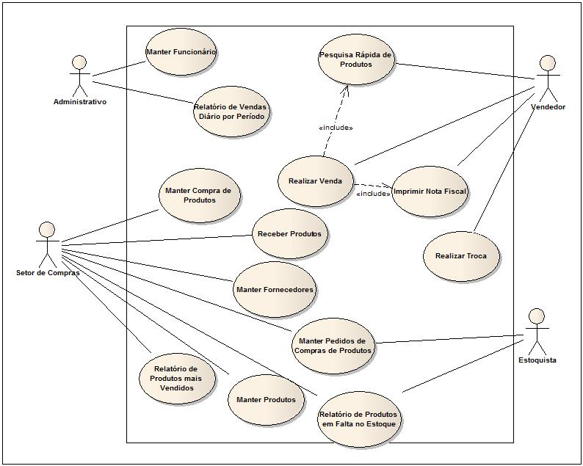

2.2 – DESCRIÇÕES TEXTUAIS DOS ATORES
Administrativo: setor responsável por gerenciar os funcionários da loja e controles financeiros.

Setor de Compras: setor responsável por controlar os produtos que devem ser comprados para loja.

Estoquista: funcionário responsável por controlar o estoque de cada produto e solicitar ao setor de compras que adquira mais produtos dos fornecedores.

Vendedor: responsável por registrar as vendas feitas na loja. Recebe comissão por cada venda realizada.

2.2.1 - Caso de Uso: Manter Funcionários
Sumário: Setor Administrativo realiza o cadastramento dos funcionários.
Ator Primário: Administrativo

Fluxo Principal:
- Sistema consulta funcionários cadastrados
- Sistema exibe funcionários consultados.
- Funcionário Administrativo seleciona um funcionário para visualizar.
- Sistema exibe detalhes do funcionário.
- Funcionário Administrativo visualiza detalhes do funcionário.
- Sistema retorna ao passo 2.
Fluxo Alternativo (3): Incluir Funcionário
- Funcionário Administrativo seleciona Incluir Funcionário.
- Sistema exibe formulário de edição de funcionário
- Funcionário Administrativo insere dados do funcionário: nome, CPF, data de admissão, salário e perfil.
- Sistema valida dados do funcionário
  - Campos obrigatórios (nome, CPF, data de admissão e salário)
  - CPF deve estar no formato correto.
  - CPF não pode estar associado a outro funcionário.
  - Data de admissão deve ser uma data válida
  - Data de admissão não pode ser posterior à data atual.
  - Salário deve ser número real válido.
  - Salário deve ser maior que zero.
- Sistema gera nova matrícula.
- Sistema inclui novo funcionário.
- Sistema retorna ao passo 1.
Fluxo Alternativo (3): Alterar Funcionário
- Funcionário Administrativo seleciona funcionário a ser alterado.
- Sistema exibe formulário de edição de funcionário
- Funcionário Administrativo altera dados do funcionário: nome, CPF, data de admissão e salário.
- Sistema valida dados do funcionário
  - Campos obrigatórios (nome, CPF, data de admissão e salário)
  - CPF deve estar no formato correto.
  - CPF não pode estar associado a outro funcionário.
  - Data de admissão deve ser uma data válida
  - Data de admissão não pode ser posterior à data atual.
  - Salário deve ser número real válido.
  - Salário deve ser maior que zero.
- Sistema salva alterações do funcionário.
- Sistema salva novo salário.
- Sistema retorna ao passo 1.
Fluxo Alternativo (3): Excluir Funcionário
- Funcionário Administrativo seleciona funcionário a ser excluído.
- Sistema solicita que Usuário confirme a exclusão.
- Funcionário Administrativo confirma exclusão.
- Sistema exclui funcionário.
- Sistema retorna ao passo 1.
2.2.2 - Caso de Uso: Manter Fornecedores
Sumário: O Setor de Compras realiza o cadastramento dos fornecedores.
Ator Primário: Setor de Compras

Fluxo Principal:
- Sistema exibe formulário de filtro (nome, razão social e CNPJ).
- Setor de Compras preenche campos a serem filtrados.
- Sistema consulta fornecedores cadastrados
- Sistema exibe fornecedores consultados.
- Estoquista seleciona um fornecedor para visualizar.
- Sistema exibe detalhes do fornecedor.
- Setor de Compras visualiza detalhes do fornecedor.
- Sistema retorna ao passo 4.

Fluxo Alternativo (5): Incluir Fornecedores
- Setor de Compras seleciona Incluir Fornecedor.
- Sistema exibe formulário de edição de fornecedor
- Estoquista insere dados do fornecedor: nome, razçao social, CNPJ, endereço, telefone, e-mail e nome do contato.
- Sistema valida dados do produto
  - Campos obrigatórios (nome, razão social e CNPJ)
  - CNPJ deve estar no formato correto.
- Sistema inclui novo fornecedor.
- Sistema retorna ao passo 2.
Fluxo Alternativo (5): Alterar Fornecedor
- Setor de Compras seleciona fornecedor a ser alterado.
- Sistema exibe formulário de edição de fornecedor.
- Setor de Compras altera dados do fornecedor: nome, razão social, CNPJ, endereço, telefone, e-mail e nome do contato.
- Sistema valida dados do fornecedor
  - Campos obrigatórios (nome, razão social e CNPJ)
  - CNPJ deve estar no formato correto.
- Sistema inclui novo fornecedor.
- Sistema retorna ao passo 2.
Fluxo Alternativo (5): Excluir Fornecedor
- Setor de Compras seleciona fornecedor a ser excluído.
- Sistema solicita ao Estoquista que confirme a exclusão.
- Setor de Compras confirma exclusão.
- Sistema exclui fornecedor.
- Sistema retorna ao passo 2.
2.2.3 - Caso de Uso: Manter Produtos
Sumário: O Setor de Compras realiza o cadastramento dos produtos.

Ator Primário: Setor de Compras
Fluxo Principal:
- Sistema exibe formulário de filtro (código interno, código externo, nome do produto).
- Setor de Compras preenche campos a serem filtrados.
- Sistema consulta produtos cadastrados
- Sistema exibe produtos consultados.
- Setor de Compras seleciona um produto para visualizar.
- Sistema exibe detalhes do produto.
- Setor de Compras visualiza detalhes do produto.
- Sistema retorna ao passo 4.
Fluxo Alternativo (5): Incluir Produto

- Setor de Compras seleciona Incluir Produto.
- Sistema exibe formulário de edição de produtos
- Setor de Compras insere dados do produto: nome, código externo, preço compra, preço venda.
- Sistema valida dados do produto
  - Campos obrigatórios (nome, código externo, preço de venda)
  - Preço venda deve ser valor monetário válido.
  - Código do produto não pode estar associado a outro produto.
- Sistema gera novo código interno.
- Sistema inclui novo produto.
- Sistema retorna ao passo 2.
Fluxo Alternativo (5): Alterar Produto

- Setor de Compras seleciona produto a ser alterado.
- Sistema exibe formulário de edição de produtos
- Setor de Compras altera dados do produto: nome , código externo e preço de venda.
- Sistema valida dados do produto
  - Campos obrigatórios (nome, código externo e preço de venda).
  - Código externo não pode estar associado a outro produto do mesmo fornecedor.
- Sistema inclui novo produto.
- Sistema retorna ao passo 2.
Fluxo Alternativo (5): Excluir Produto

- Setor de Compras seleciona produto a ser excluído.
- Sistema solicita ao Setor de Compras que confirme a exclusão.
- Setor de Compras confirma exclusão.
- Sistema exclui produto.
- Sistema retorna ao passo 2.

2.2.4 - Caso de Uso: Manter Pedidos de Compras de Produtos
Sumário: O estoquista registra pedidos de compra de produtos.

Ator Primário: Estoquista.
Fluxo Principal:
- Sistema exibe formulário de filtro com os seguintes campos:
  - Produto: Permite selecionar o produto.
  - Pendentes: permite filtrar somente pedidos de compra que ainda não foram associados a compras.
  - Período: permite filtrar pedidos de compra pela data do pedido.
- Estoquista preenche campos do filtro.
- Sistema consulta pedidos de compra.
- Sistema exibe pedidos consultados.
- Estoquista seleciona pedido de compra para ver seus detalhes.
- Sistema exibe detalhes do pedido de compra.
- Estoquista visualiza detalhes do pedido de compra.
- Sistema retorna ao passo 3.

Fluxo Alternativo (2): Incluir pedido de compra
Pré-condição: exclusivo para o estoquista.

- Estoquista seleciona incluir novo pedido de compra.
- Sistema exibe formulário de compra.
- Estoquista informa dados da compra: produto, quantidade.

Fluxo Alternativo (6): Cancelar pedido de compra
- Estoquista seleciona Cancelar Pedido.
- Sistema solicita confirmação de cancelamento.
- Estoquista confirma cancelamento.
- Sistema muda situação do pedido de compra para Cancelado.
- Sistema retorna ao passo 3.

2.2.5 – Caso de Uso: Manter Compra de Produtos
Sumário: O setor de compras organiza compras de produtos baseados nos pedidos feitos pelo estoquista.
Ator primário: Setor de Compras

Fluxo principal:
- Sistema exibe filtro de pesquisa.
- Setor de Compras informa produto, fornecedor, data inicial e data final da pesquisa.
- Sistema consulta compras que se encaixem no filtro.
- Sistema exibe compras consultadas.
- Setor de Compras seleciona compra para visualizar detalhes.
- Sistema exibe detalhes da compra.
- Setor de Compras visualiza detalhes da compra.
- Sistema retorna ao passo 4.

Fluxo Alternativo (2): Incluir Compra
Pré-condição: exclusivo do Funcionário do Setor de Compras.

- Setor de Compras seleciona Incluir Compra.
- Sistema exibe formulário de inclusão de compra.
- Setor de Compras selecione fornecedor.
- Sistema consulta pedidos de compra para o fornecedor selecionado.
- Sistema exibe pedidos de compra.
- Para cada pedido de compra que o Setor de Compras selecionar...
  - Sistema inclui produto na lista de produtos a serem comprados.
  - Setor de Compras cadastra preço de compra cotado com o fornecedor.
- Setor de Compras informa data prevista para entrega.
Fluxo Alternativo (7): Cancelar Compra
Pré-condição: exclusivo do Funcionário do Setor de Compras.

- Setor de Compras seleciona Cancelar Compra.
- Sistema solicita confirmação do cancelamento.
- Setor de Compras confirma cancelamento da compra.
- Sistema cancela compra.
2.2.6 – Caso de Uso: Receber Produtos
Sumário: O funcionário de setor de compras dá baixa na compra que é entregue pelo fornecedor.

Ator primário: Setor de Compras.
Fluxo Principal:
- Sistema lista compras em aberto.
- Setor de Compras seleciona compra.
- Sistema exibe detalhes da compra.
- Setor de Compras confirma baixa na compra.
- Sistema dá baixa na compra.
- Sistema retorna ao passo 1.

2.2.7 – Caso de Uso: Realizar Venda
Sumário: Vendedor realiza venda na loja.
Ator primário: Vendedor
Fluxo principal:
- Vendedor inicia uma nova Venda.
- Sistema exibe formulário de venda.
- Vendedor informa o código de um produto ou pesquisa por este.
- Vendedor informa quantidade.
- Sistema inclui produto na venda.
- Se houverem mais produtos na venda retorna ao passo 3.
- Sistema exibe formas de pagamento.
- Vendedor informa forma de pagamento.
- Sistema salva venda.
- Incluir caso de uso Imprimir Nota Fiscal.
2.2.8 – Caso de Uso: Realizar Troca
Sumário: O Vendedor cadastra motivo da troca.
Ator primário: Vendedor
Fluxo Principal:
1. Vendedor informa número da nota fiscal.
2. Sistema pesquisa Venda associada com a nota fiscal informada.
3. Vendedor informa produtos que foram trocados.
4.Sistema registra operação de troca.
Fluxo Alternativo (3): Troca por Produto Mais Barato
4. Sistema informa valor a ser pago pelo Vendedor ao Cliente.
Fluxo Alternativo (3): Troca por Produto Mais caro
4. Sistema informa valor a ser pago pelo Cliente.

2.2.9 – Caso de Uso: Pesquisa Rápida de produtos
Sumário: O Vendedor pesquisa o produto pelo codigo.
Ator primário: Vendedor
Fluxo Principal:
- Sistema exibe formulário de pesquisa por código interno, código externo, fornecedor e descrição do produto.
- Vendedor preenche campos no formulário.
- Sistema pesquisa produtos.
- Sistema exibe resultados da pesquisa.
- Vendedor seleciona produto desejado.

2.2.11 – Caso de uso: Imprimir nota fiscal
Sumário: Este caso de uso descreve os campos da nota fiscal.
Ator primário: Vendedor.
Fluxo Principal:
- Sistema imprime cabeçalho da nota fiscal contendo Nº da nota razão social, CNPJ e data da emissão.
- Para cada produto da venda,
  - Sistema imprime nome do produto, quantidade, preço unitário e preço total.
- Sistema imprime valor total da venda.

2.2.12 – Caso de Uso: Emitir Relatório dos Produtos em Falta no Estoque
Sumário: Sistema exibe produtos em falta no estoque
Ator primário: Estoquista.
Fluxo Principal:
- Para cada produto com quantidade mínima no estoque:
  - Sistema exibe nome do produto, código interno, nome do fornecedor, código externo, preço de venda.
- Estoquista visualiza relatório.
2.2.13 – Caso de Uso: Emitir Relatório de Produtos mais vendidos
Sumário: sistema relaciona os produtos com maior volume de vendas (em reais) no período especificado.
Ator primário: Setor de Compras.

Fluxo Principal:

- Sistema exibe formulário de pesquisa.
- Funcionário informa período de pesquisa.
- Sistema pesquisa produtos com maior volume de vendas no período.
- Sistema exibe relatório.
- Funcionário visualiza relatório.

2.2.14 – Caso de Uso: Emitir Relatório de Volumes de Vendas por Período
Sumário: sistema relaciona o volume de vendas em um período especificado de cada produto.
Ator primário: Administrativo.

Fluxo principal:
- Sistema exibe formulário de pesquisa.
- Administrativo seleciona data inicial, data final e períododo (diario, semanal e mensal)
- Sistema calcula somatório de vendas por período.
- Sistema exibe relatório.
- Administrativo visualiza relatório.

3. CAPÍTULO – MODELO DE CLASSES

3.1 – DIAGRAMA DE CLASSE
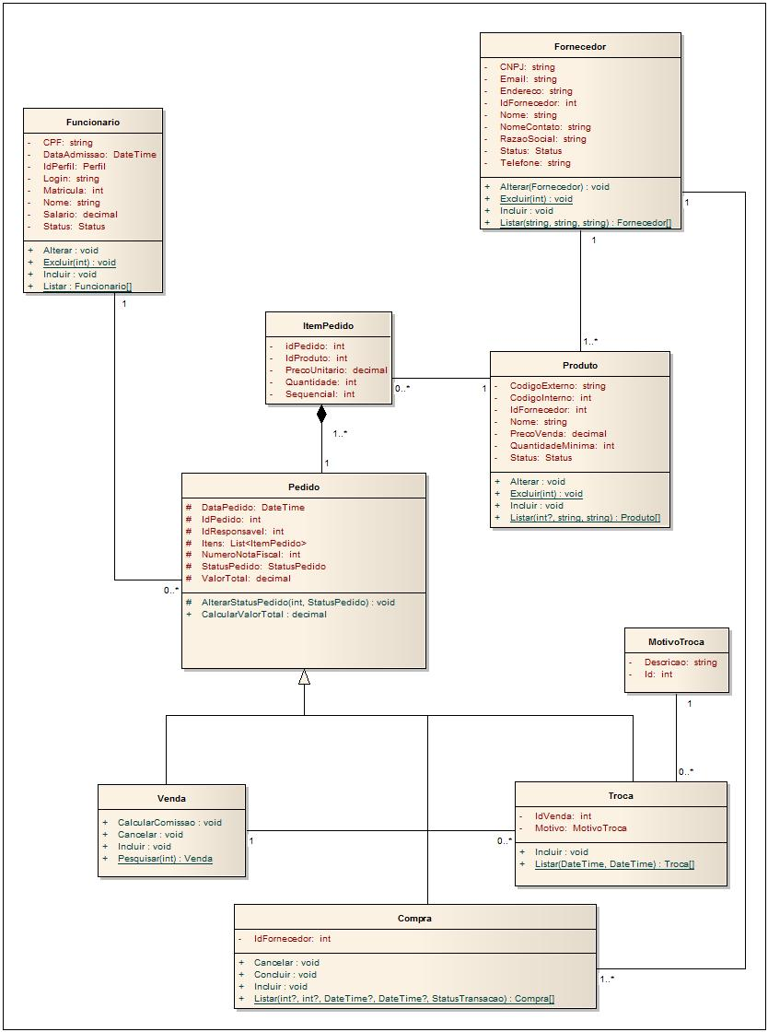

3.2 – DICIONÁRIO DAS CLASSES
Nome da Classe: Funcionario
Tabela 3.1: Dicionário do Diagrama de Classe – Classe Funcionário – Atributos
Nome Atributo |  | Definição Atributo | Tipo
- | Matricula | Código identificador do funcionario | Inteiro
- | Nome | Nome do funcionário | Texto
- | Login | Identificadorpara uso do sistema pelo funionário | Texto
- | CPF | Regitro de Pessoa Física, identificador do funcionário. | Texto
- | salario | Seu respectivo salário | Decimal
- | IdPerfil | Determina o setor do funcionario | Perfil
- | DataAdmissao | O dia em que o funcionario iniciou na empresa | Data
- | Status | Se ele ainda trabalha na empresa | Status

Tabela 3.2: Dicionário do Diagrama de Classe – Classe Funcionário – Métodos
Assinatura |  | Função | Parâmetro
- | Incluir () | Cadastrar um novo funcionario no sistema | matfunc, nomfunc, cpf_func, salFunc
- | Alterar () | Alterar os dados referentes ao funcionário mantido no sistema | matfunc, nomfunc, cpf_func, salFunc
- | Excluir () | Remover do sistema os dados do funcionario | matfunc, nomfunc, cpf_func, salFunc
- | Listar () | Busca informações do funcionario no sistema | matfunc, nomfunc

Nome da Classe: Fornecedor
Tabela 3.1: Dicionário do Diagrama de Classe – Classe Fornecedor – Atributos
Nome Atributo |  | Definição Atributo | Tipo
- | Idfornecedor | Código identificador do Fornecedor | Inteiro
- | Nome | Nome fantasia do Fornecedor | Texto
- | RazaoSocial | Razão social do Fornecedor | Texto
- | CNPJ | Registro de Pessoa Jurídica do Fornecedor | Texto
- | Endereco | Endereço do Fornecedor | Texto
- | Telefone | Telefone para contato do Fornecedor | Texto
- | NomeContato | Nome de Contato que representa o Fornecedor | Texto
- | Email | Endereço eletronico de contato com o cliente | Texto
- | Status | Define se o cliente ainda está ativo ou não. | Status

Tabela 3.2: Dicionário do Diagrama de Classe – Classe Fornecedor – Métodos
Assinatura |  | Função | Parâmetro
- | Incluirr() | Cadastrar um novo fornecedor no sistema | Idfunc, nomefornec, cpf_fornecedor
- | Alterar () | Alterar os dados referentes ao fornecedor mantido no sistema | Idfunc,nomefornec, cpf_fornecedor
- | Excluir () | Remover do sistema os dados do fornecedor | Idfunc, nomefornec, cpf_fornecedor
- | Listar () | Busca informações do fornecedor no sistema | Idfunc, nomefornec, cpf_fornecedor

Nome da Classe: ItemTransacao
Tabela 3.1: Dicionário do Diagrama de Classe – Classe ItemTransacao – Atributos
Nome Atributo |  | Definição Atributo | Tipo
- | Sequencial | Ordena os produtos na transação, que pode ser compra, venda e troca | Inteiro
- | IdProduto | Indentificador do protudo na transação | Inteiro
- | Quantidade | Quantidade de itens do produto na transação | Inteiro
- | PrecoUnitario | Preço em que o produto foi vendido | Decimal

Nome da Classe: Produto
Tabela 3.1: Dicionário do Diagrama de Classe – Classe Produto – Atributos
Nome Atributo |  | Definição Atributo | Tipo
- | CodigoInterno | Código identificador do Produto internamente | Inteiro
- | CodigoExterno | Código identificador do Produto externamente | Texto
- | Nome | Nome do produto | Texto
- | PrecoVenda | Preço de venda do produto | Decimal
- | Idfornecedor | Código identificador do Fornecedor deste produto | Inteiro
- | QuantidadeMinima | Quantidade mínima do produto em estoque | Inteiro
- | Status | Define o status | Status

Tabela 3.2: Dicionário do Diagrama de Classe – Classe Produto – Métodos
Assinatura |  | Função | Parâmetro
- | Incluir() | Cadastrar um novo produto no sistema | CodigoInterno,CodigoExterno,Nome
- | Alterar() | Alterar os dados referentes ao produto mantido no sistema | CodigoInterno,CodigoExterno,Nome
- | Excluir() | Remover do sistema os dados do produto | CodigoInterno,CodigoExterno,Nome
- | Listar() | Busca informações do produto no sistema | CodigoInterno,CodigoExterno,Nome

Nome da Classe: Pedido
Tabela 3.1: Dicionário do Diagrama de Classe – Transacao– Atributos
Nome Atributo |  | Definição Atributo | Tipo
- | IdTransacao | Número Identificador da Transação | Inteiro
- | IdResponsavel | Número Identificador do Funcionário Responsável pela transação. | Inteiro
- | DataPedido | Data que foi realizada a Transação | Data
- | StatusPedido | Pendente, Cancelado ou Concluído | StatusTransaçao
- | ValorTotal | Valor Total da Transação | Decimal
- | NumeroNotaFiscal | Código Identificador da Nota Fiscal | Inteiro
- | Itens | Produtos contidos na transação | List

Nome da Classe: Pedido
Tabela 3.1: Dicionário do Diagrama de Classe – Transacao– Método
Nome Atributo |  | Definição Atributo | Tipo
- | AlterarStatusPedido() | Altera o status do pedido | void
- | CalcularValorTotal() | Calcula o valor total de cada pedido | Decimal

Nome da Classe: Venda
Tabela 3.1: Dicionário do Diagrama de Classe – Venda– Método
Nome Atributo |  | Definição Atributo | Tipo
- | Cancelar() | Cancelar venda | void
- | Incluir() | Incluir a venda | void
- | Pesquisar() | Procurar com filtros ou sem a venda | venda
- | CalcularComissao() | Calcular quanto foi a comissao sobre a venda | decimal

Nome da Classe: Troca
Tabela 3.1: Dicionário do Diagrama de Classe – Troca– Atributo
Nome Atributo |  | Definição Atributo | Tipo
- | motivo | Combo para justificativa do motivo para eventual relatorio | MotivoTroca
- | idVenda | Liga a troca na venda | int

Nome da Classe: Troca
Tabela 3.1: Dicionário do Diagrama de Classe – Troca– Método
Nome Atributo |  | Definição Atributo | Tipo
- | Incluir() | Incluir a troca | void
- | Listar() | Listar as trocas | vendo

Nome da Classe: MotivoTroca
Tabela 3.1: Dicionário do Diagrama de Classe – MotivoTroca– Atriutos
Nome Atributo |  | Definição Atributo | Tipo
- | Id | Id do motivo | int
- | Descricao | Descricao do motivo | texto

Nome da Classe: Compra
Tabela 3.1: Dicionário do Diagrama de Classe – Compra– Atributos
Nome Atributo |  | Definição Atributo | Tipo
- | IdFornecedor | Liga ao fornecedor | int

Nome da Classe: Compra
Tabela 3.1: Dicionário do Diagrama de Classe – Compra– Método
Nome Atributo |  | Definição Atributo | Tipo
- | Cancelar() | Cancelar compra | void
- | Incluir() | Incluir a compra | void
- | Pesquisar() | Procurar com filtros ou sem a compra | venda
- | Listar() | Lista todas as compras | Compra

4. CAPÍTULO – MODELO DE INTERAÇÕES

4.1 – DIAGRAMA DE SEQÜÊNCIA
4.1.1 – Incluir Compra
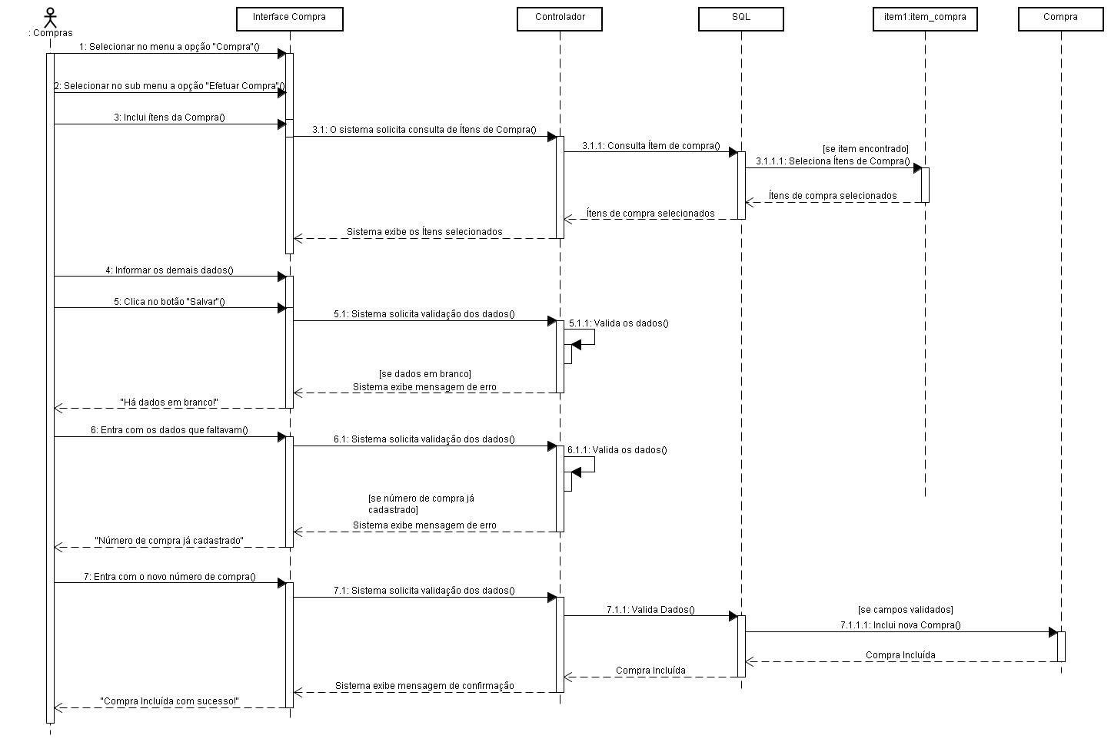

4.1.2 – Consultar Compra
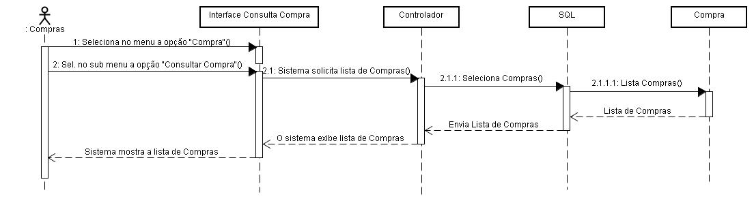

4.1.3 – Incluir Venda
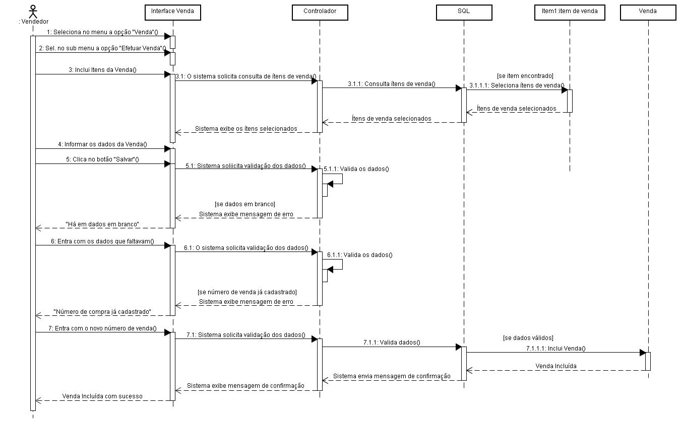

4.1.4 – Consultar Venda

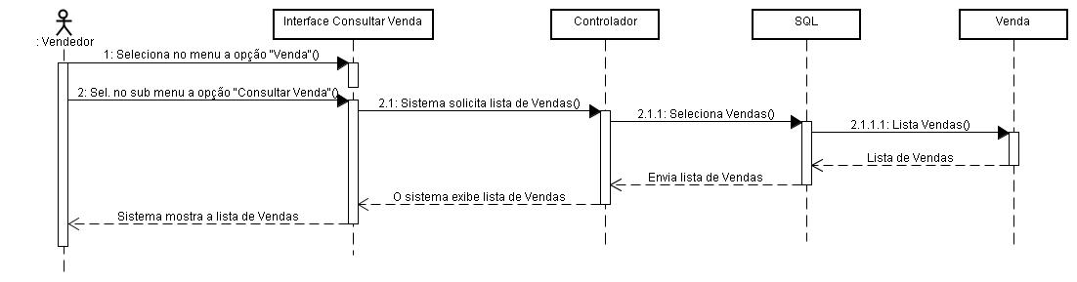

4.1.5 – Incluir Troca

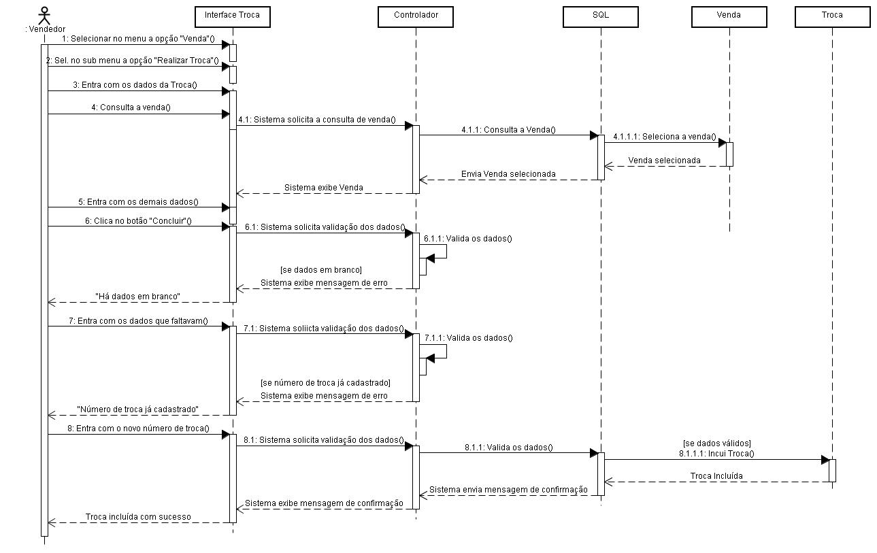

4.1.14 – Incluir Fornecedor

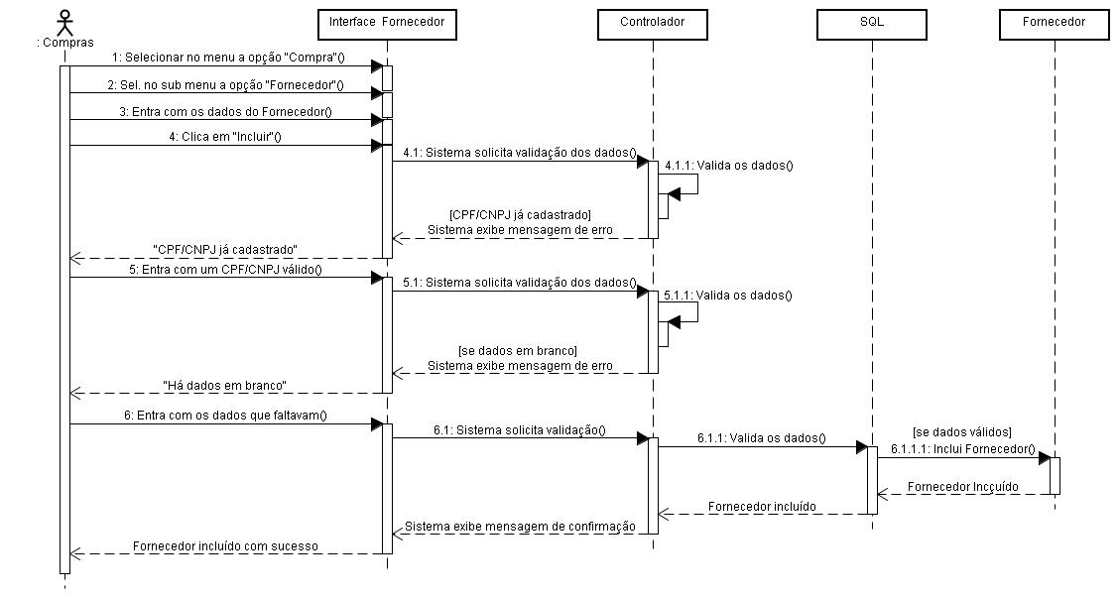

4.1.15 – Alterar Fornecedor

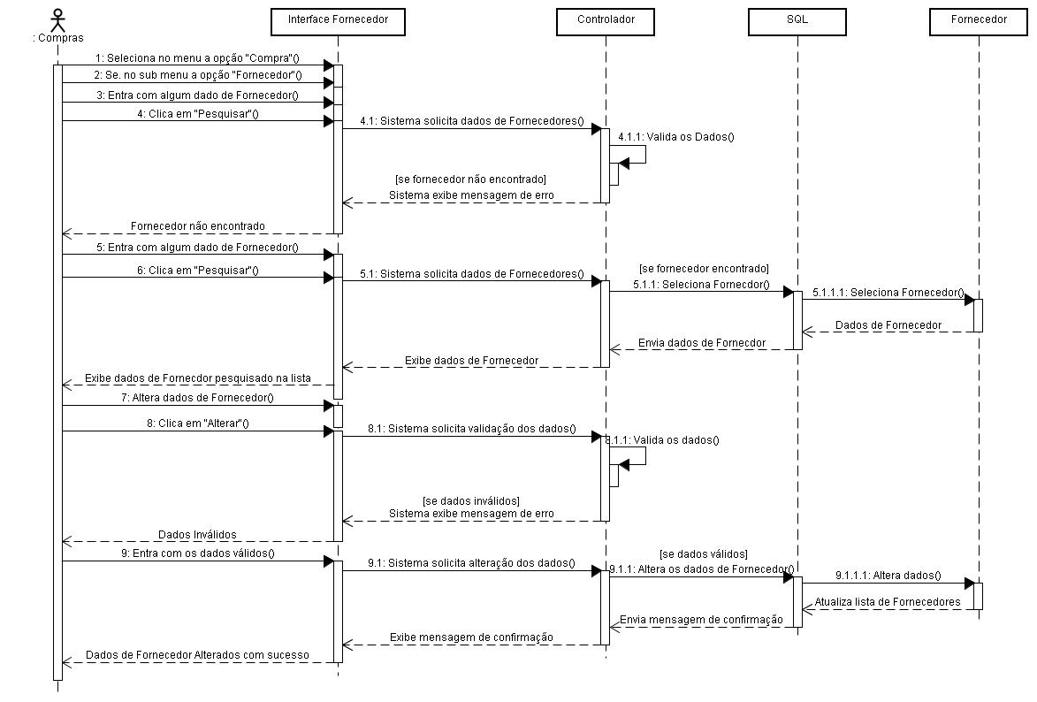

4.1.16 – Excluir Fornecedor

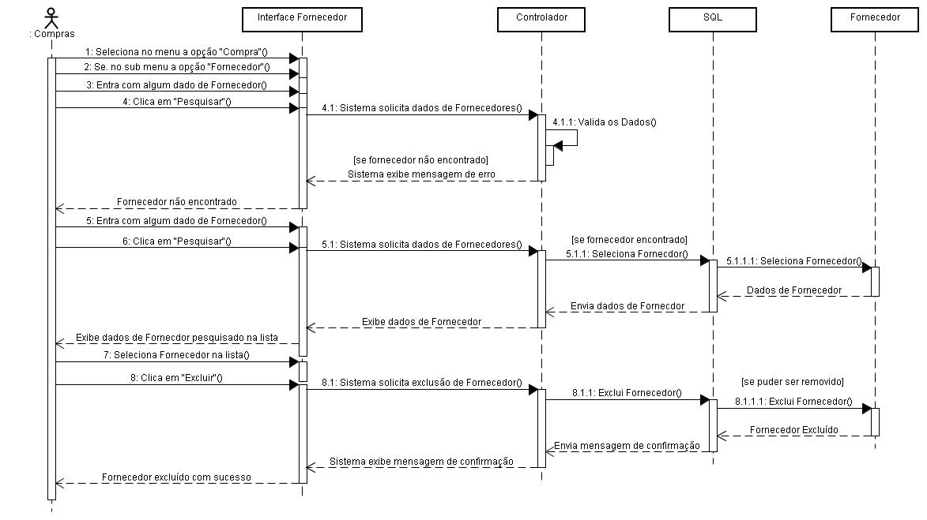

4.1.17 – Consultar Fornecedor

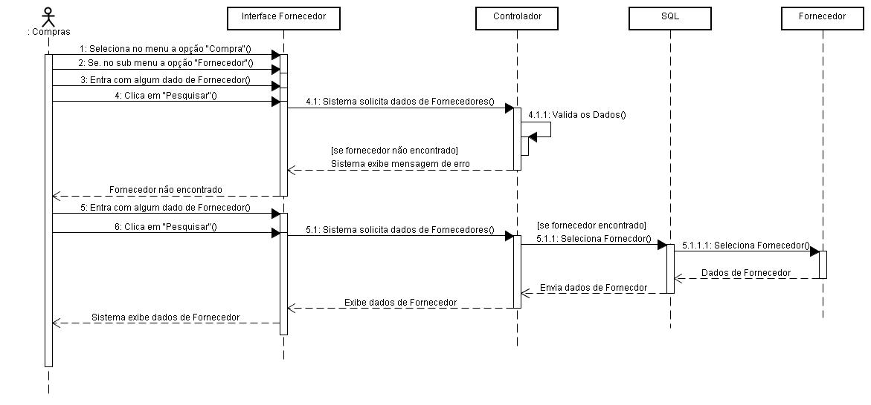

4.1.18 – Incluir Produto

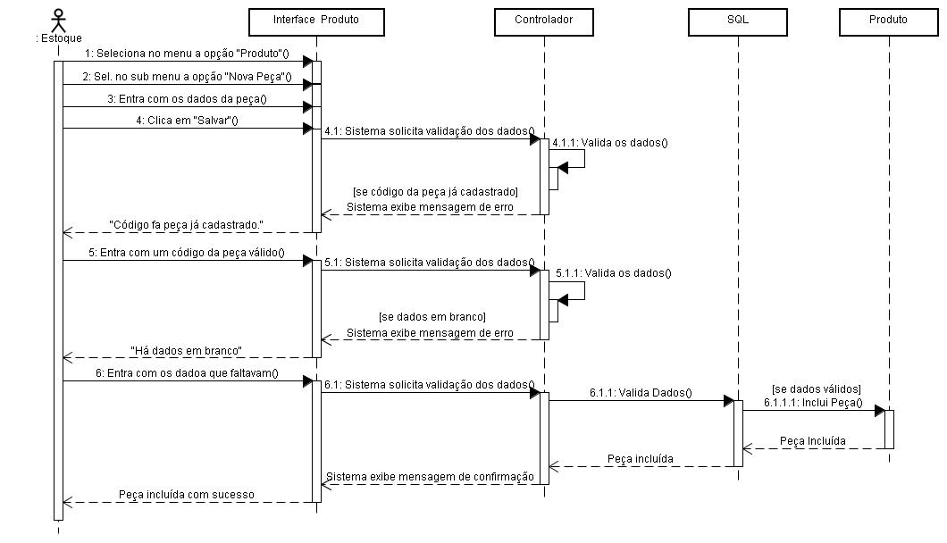

4.1.19 – Alterar Produto

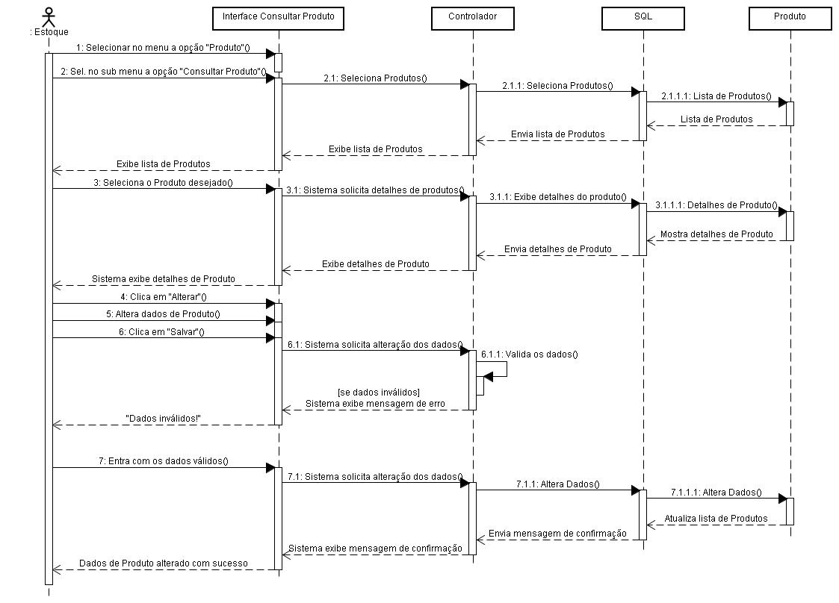

4.1.20 – Excluir Produto

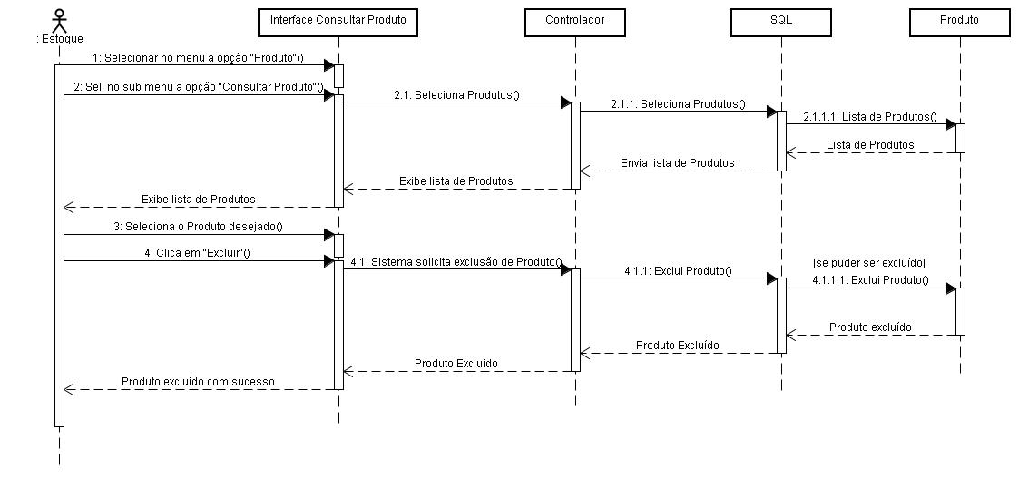

4.1.21 – Consultar Produto

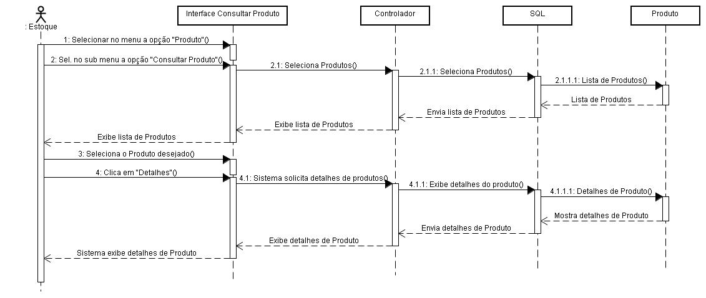

4.1.22 – Relatório de Compras

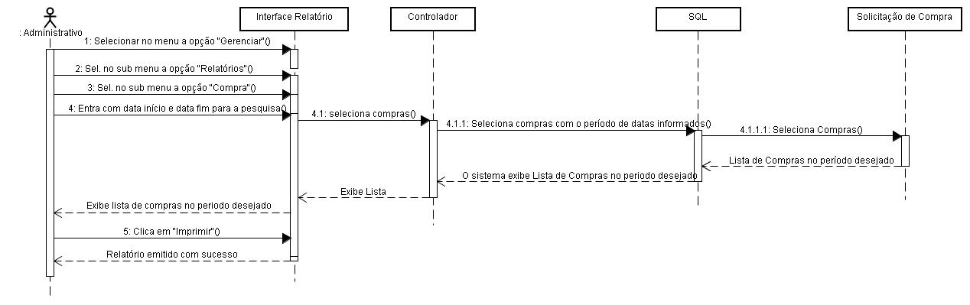

4.1.23 – Relatório de Vendas

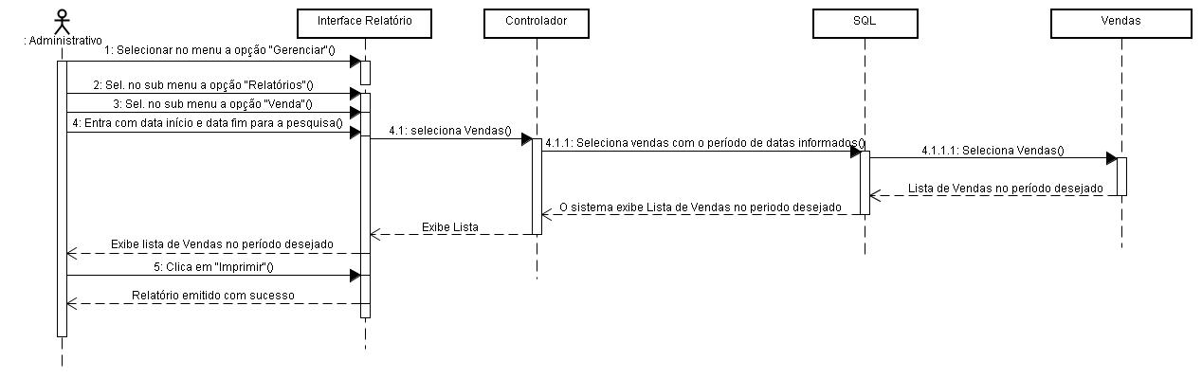

4.1.24 – Relatório de Produtos mais Vendidas

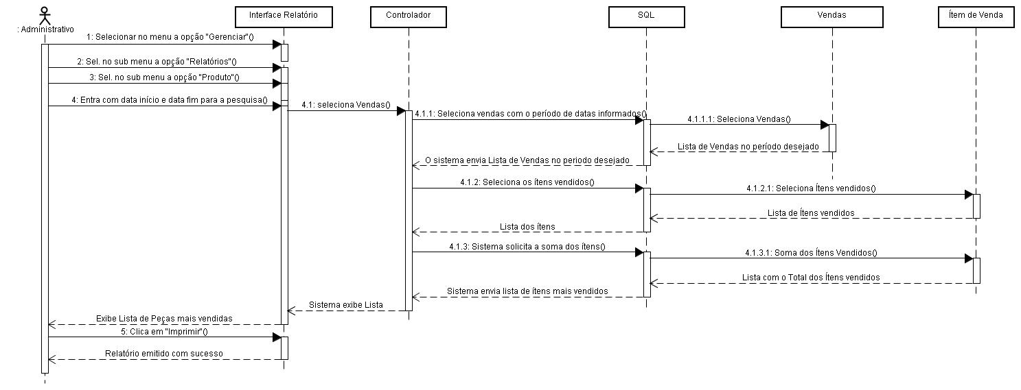

4.1.25 – Relatório de Melhores Vendedores

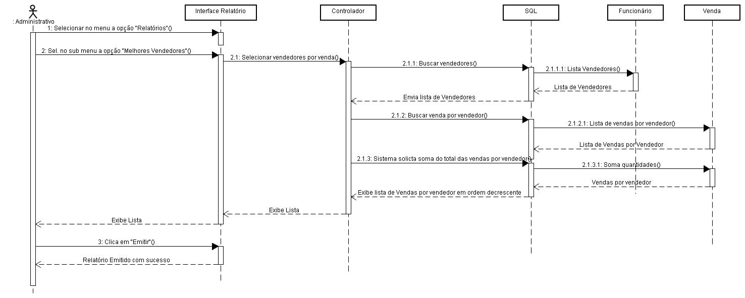

5. CAPÍTULO – MODELO DE TRANSIÇÃO DE ESTADO

5.1 – DIAGRAMA DE ESTADO

5.1.1 – Diagrama de Estado: Manter Cliente
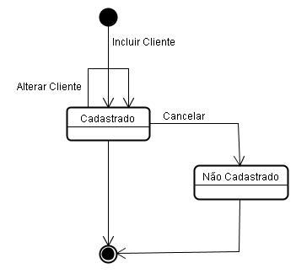
5.1.2 – Diagrama de Estado: Cadastrar Compra
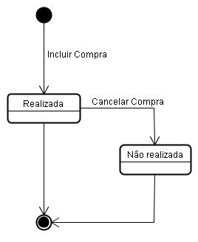

5.1.3 – Diagrama de Estado: Cadastrar Venda
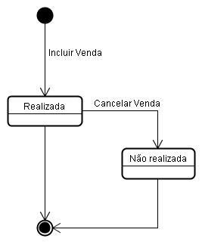

5.1.5 – Diagrama de Estado: Manter Produto
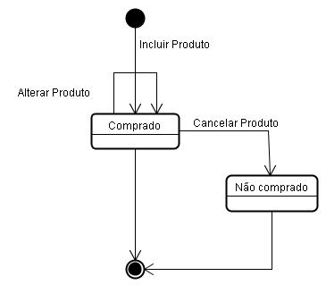
5.1.6 – Diagrama de Estado: Manter Fornecedor
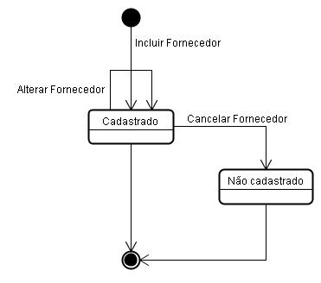

5.1.7 – Diagrama de Estado: Cadastrar Troca
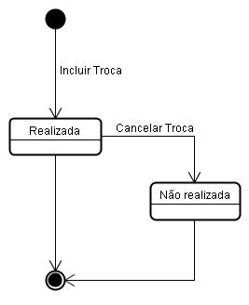

6. CAPÍTULO – PROJETO DE BANCO DE DADOS

6.1 – PROJETO LÓGICO DE BANCO DE DADOS
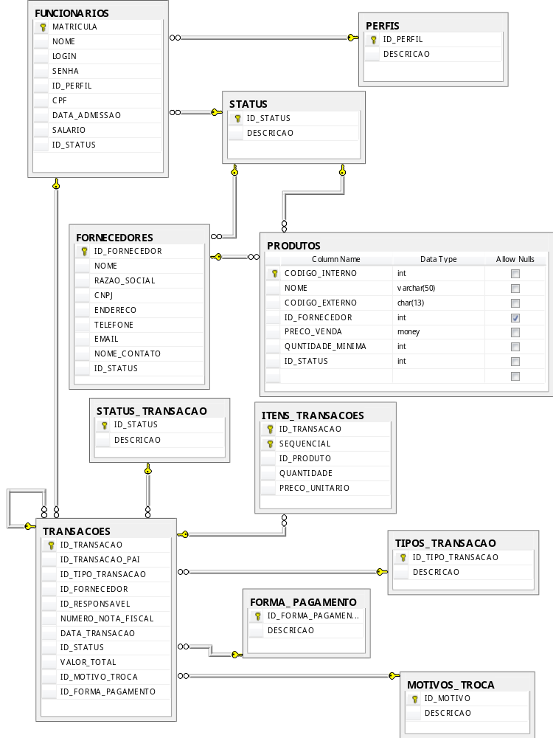

6.2 – PROJETO FÍSICO DE BANCO DE DADOS

6.2.1 – Tipificação dos Atributos
6.2.1.1 – Tabela Funcionários
ATRIBUTOS | DESCRIÇÃO | TIPO
Matricula (PK) | Contém a matricula do funcionário. | Integer
Nome | Contém o nome do funcionário. | String
Login | Login de acesso ao sistema | String
Senha | Senha de acesso ao sistema | String
Id_perfil | Contém o perfil do funcionário. | Integer
Cpf | Contém o cpf do funcionário. | Integer
Data_admissao | Contém a data de admissão do funcionário. | Date
Salario | Contém o Salário do funcionário | money
Id_status | Contém o status do funcionário. | Integer

6.2.1.1 – Tabela Perfis
ATRIBUTOS | DESCRIÇÃO | TIPO
Id_perfil (PK) | Contém o código do perfil | Integer
descricao | Contém a descrição do perfil | String

6.2.1.1 – Tabela Status
ATRIBUTOS | DESCRIÇÃO | TIPO
Id_Statusl (PK) | Contém o código do Status | Integer
descricao | Contém a descrição do status | String

6.2.1.1 – Tabela produtos
ATRIBUTOS | DESCRIÇÃO | TIPO
Codigo_Interno (PK) | Contém o código interno para o produto | Integer
Nome | Contém o nome do produto | Integer
Codigo_externo | Contém o código externo do produto | Integer
Id_fornecedor | Contém o código do fornecedor | Integer
Preco_venda | Contém o preço de vendo do produto | Double
Quantidade_minima | Produto minimo no estoque | Integer
Id_status | Contém o status do produto | Integer

6.2.1.1 – Tabela itens_transacoes
ATRIBUTOS | DESCRIÇÃO | TIPO
Id_transacao (PK) | Contém o código da transação | Integer
sequencial (PK) | Contém o código dos itens_transação | Integer
Id_produto | Contém o código do produto | Integer
Quantidade | Contém a quantidade de produtos | Integer
Preco_unitario | Contém o preço dos produtos | Double

6.2.1.1 – Tabela Fornecedores
ATRIBUTOS | DESCRIÇÃO | TIPO
Id_fornecedor (PK) | Contém o código do fornecedor | Integer
Nome | Contém o nome do fornecedor | String
Razao_social | Contém a razão Social do fornecedor | String
Cnpj | Contém o cnpj do fornecedor | Integer
Endereco | Contém o endereço do fornecedor | String
Telefone | Contém o telefone do fornecedor | Integer
Email | Contém o endereço de e-mail do fornecedor | String
Nome_contato | Contém o nome de contato do fornecedor | String
Id_status | Contém o status do fornecedor | Integer

6.2.1.1 – Tabela Motivo_troca
ATRIBUTOS | DESCRIÇÃO | TIPO
Id_motivo (PK) | Contém o código do motivo | Integer
descricao | Contém a descrição do motivo | String

6.2.1.1 – Tabela Forma_de _pagamento
ATRIBUTOS | DESCRIÇÃO | TIPO
Id_forma_pagamento (PK) | Contém o código da forma de pagamento | Integer
descricao | Contém a descrição da forma de pagamento | String

6.2.1.1 – Tabela transacao
ATRIBUTOS | DESCRIÇÃO | TIPO
Id_transacao (PK) | Contém o código da transação | Integer
Id_transacao_pai | Contém o código da transação pai | Integer
Id_tipo_transacao | Contém o tipo de transação | Integer
Id_fornecedor | Contém o código do fornecedor | Integer
Id_responsavel | Contém o código do funcionário | Integer
Id_status | Contém o código do status | Integer
Numero_nota_fiscal | Contém o numero da nota fiscal | Integer
Data_transacao | Contém a data que foi efetuada a transação | Date
Valor_total | Contém o valor total da transação | Double
Id_motivo_troca | Contém o código com o motivo da troca | Integer
Id_forma_pagamento | Contém o código da forma de pagamento | Integer

6.2.1.1 – Tabela Status_Transacao
ATRIBUTOS | DESCRIÇÃO | TIPO
Id_status (PK) | Contém o código dos status | Integer
descricao | Contém a descrição do status | String

6.2.1.1 – Tabela Tipos_transacoes
ATRIBUTOS | DESCRIÇÃO | TIPO
Id_tipo_transacao (PK) | Contém o código do tipo de transação | Integer
descricao | Contém a descrição do tipo de transação | String

6.2.2 –Domínio, Obrigatoriedade e Unicidade
CREATE TABLE [dbo].[FORNECEDORES](
[ID_FORNECEDOR] [int] IDENTITY(1,1) NOT NULL,
[NOME] [varchar](50) COLLATE Latin1_General_CI_AS NOT NULL, [RAZAO_SOCIAL] [varchar](50) COLLATE Latin1_General_CI_AS NOT NULL,
[CNPJ] [char](21) COLLATE Latin1_General_CI_AS NOT NULL,
[ENDERECO] [text] COLLATE Latin1_General_CI_AS NOT NULL,
[TELEFONE] [varchar](50) COLLATE Latin1_General_CI_AS NOT NULL,
[EMAIL] [varchar](200) COLLATE Latin1_General_CI_AS NULL,
[NOME_CONTATO] [varchar](100) COLLATE Latin1_General_CI_AS NULL,
[ID_STATUS] [int] NOT NULL,
CONSTRAINT [PK_FORNECEDORES] PRIMARY KEY CLUSTERED
(
[ID_FORNECEDOR] ASC
)WITH (IGNORE_DUP_KEY = OFF) ON [PRIMARY]
) ON [PRIMARY] TEXTIMAGE_ON [PRIMARY]

CREATE TABLE [dbo].[FUNCIONARIOS](
[MATRICULA] [int] IDENTITY(1,1) NOT NULL,
[NOME] [varchar](50) COLLATE Latin1_General_CI_AS NOT NULL,
[LOGIN] [varchar](50) COLLATE Latin1_General_CI_AS NOT NULL,
[SENHA] [text] COLLATE Latin1_General_CI_AS NOT NULL,
[ID_PERFIL] [int] NOT NULL,
[CPF] [char](14) COLLATE Latin1_General_CI_AS NOT NULL,
[DATA_ADMISSAO] [smalldatetime] NOT NULL,
[SALARIO] [money] NULL,
[ID_STATUS] [int] NOT NULL,
CONSTRAINT [PK_FUNCIONARIOS] PRIMARY KEY CLUSTERED
(
[MATRICULA] ASC
)WITH (IGNORE_DUP_KEY = OFF) ON [PRIMARY],
CONSTRAINT [IX_FUNCIONARIOS] UNIQUE NONCLUSTERED
(
[MATRICULA] ASC
)WITH (IGNORE_DUP_KEY = OFF) ON [PRIMARY]
) ON [PRIMARY] TEXTIMAGE_ON [PRIMARY]

CREATE TABLE [dbo].[ITENS_TRANSACOES](
[ID_TRANSACAO] [int] NOT NULL,
[SEQUENCIAL] [int] NOT NULL,
[ID_PRODUTO] [int] NOT NULL,
[QUANTIDADE] [nchar](10) COLLATE Latin1_General_CI_AS NOT NULL,
[PRECO_UNITARIO] [money] NOT NULL,
CONSTRAINT [PK_ITENS_TRANSACOES] PRIMARY KEY CLUSTERED
(
[ID_TRANSACAO] ASC,
[SEQUENCIAL] ASC
)WITH (IGNORE_DUP_KEY = OFF) ON [PRIMARY]
) ON [PRIMARY]

CREATE TABLE [dbo].[MOTIVOS_TROCA](
[ID_MOTIVO] [int] NOT NULL,
[DESCRICAO] [varchar](50) COLLATE Latin1_General_CI_AS NOT NULL,
CONSTRAINT [PK_MOTIVOS_TROCA] PRIMARY KEY CLUSTERED
(
[ID_MOTIVO] ASC
)WITH (IGNORE_DUP_KEY = OFF) ON [PRIMARY]
) ON [PRIMARY]

CREATE TABLE [dbo].[PEDIDOS_COMPRA](
[ID_PEDIDO_COMPRA] [int] IDENTITY(1,1) NOT NULL,
[DATA_PEDIDO_COMPRA] [smalldatetime] NOT NULL CONSTRAINT [DF_PEDIDOS_COMPRA_DATA_PEDIDO_COMPRA] DEFAULT (getdate()),
[ID_PRODUTO] [int] NOT NULL,
[QUANTIDADE] [int] NOT NULL,
[ID_COMPRA] [int] NULL,
[ID_STATUS] [int] NOT NULL,
CONSTRAINT [PK_PEDIDOS_COMPRA] PRIMARY KEY CLUSTERED
(
[ID_PEDIDO_COMPRA] ASC
)WITH (IGNORE_DUP_KEY = OFF) ON [PRIMARY]
) ON [PRIMARY]

CREATE TABLE [dbo].[PERFIS](
[ID_PERFIL] [int] NOT NULL,
[DESCRICAO] [varchar](50) COLLATE Latin1_General_CI_AS NOT NULL,
CONSTRAINT [PK_PERFIS] PRIMARY KEY CLUSTERED
(
[ID_PERFIL] ASC
)WITH (IGNORE_DUP_KEY = OFF) ON [PRIMARY]
) ON [PRIMARY]

CREATE TABLE [dbo].[PRODUTOS](
[CODIGO_INTERNO] [int] IDENTITY(1,1) NOT NULL,
[NOME] [varchar](50) COLLATE Latin1_General_CI_AS NOT NULL,
[CODIGO_EXTERNO] [char](13) COLLATE Latin1_General_CI_AS NOT NULL,
[ID_FORNECEDOR] [int] NULL,
[PRECO_VENDA] [money] NOT NULL,
[QUNTIDADE_MINIMA] [int] NOT NULL,
[ID_STATUS] [int] NOT NULL,
CONSTRAINT [PK_PRODUTOS] PRIMARY KEY CLUSTERED
(
[CODIGO_INTERNO] ASC
)WITH (IGNORE_DUP_KEY = OFF) ON [PRIMARY]
) ON [PRIMARY]

CREATE TABLE [dbo].[STATUS](
[ID_STATUS] [int] NOT NULL,
[DESCRICAO] [varchar](50) COLLATE Latin1_General_CI_AS NOT NULL,
CONSTRAINT [PK_STATUS] PRIMARY KEY CLUSTERED
(
[ID_STATUS] ASC
)WITH (IGNORE_DUP_KEY = OFF) ON [PRIMARY]
) ON [PRIMARY]

CREATE TABLE [dbo].[STATUS_TRANSACAO](
[ID_STATUS] [int] NOT NULL,
[DESCRICAO] [varchar](50) COLLATE Latin1_General_CI_AS NOT NULL,
CONSTRAINT [PK_STATUS_TRANSACAO] PRIMARY KEY CLUSTERED
(
[ID_STATUS] ASC
)WITH (IGNORE_DUP_KEY = OFF) ON [PRIMARY]
) ON [PRIMARY]

CREATE TABLE [dbo].[TIPOS_TRANSACAO](
[ID_TIPO_TRANSACAO] [int] NOT NULL,
[DESCRICAO] [varchar](50) COLLATE Latin1_General_CI_AS NOT NULL,
CONSTRAINT [PK_TIPOS_TRANSACAO] PRIMARY KEY CLUSTERED
(
[ID_TIPO_TRANSACAO] ASC
)WITH (IGNORE_DUP_KEY = OFF) ON [PRIMARY]
) ON [PRIMARY]

CREATE TABLE [dbo].[TRANSACOES](
[ID_TRANSACAO] [int] NOT NULL,
[ID_TRANSACAO_PAI] [int] NULL,
[ID_TIPO_TRANSACAO] [int] NOT NULL,
[ID_FORNECEDOR] [int] NULL,
[ID_RESPONSAVEL] [int] NULL,
[NUMERO_NOTA_FISCAL] [int] NULL,
[DATA_TRANSACAO] [smalldatetime] NOT NULL,
[ID_STATUS] [int] NOT NULL,
[VALOR_TOTAL] [money] NOT NULL,
[ID_MOTIVO_TROCA] [int] NULL,
[ID_FORMA_PAGAMENTO] [int] NOT NULL,
CONSTRAINT [PK_TRANSACOES] PRIMARY KEY CLUSTERED
(
[ID_TRANSACAO] ASC
)WITH (IGNORE_DUP_KEY = OFF) ON [PRIMARY]
) ON [PRIMARY]

CREATE TABLE [dbo].[FORMA_PAGAMENTO](,
[ID_FORMA_PAGAMENTO] [int] NOT NULL,
[DESCRICAO] [varchar](50) COLLATE Latin1_General_CI_AS NOT NULL,
CONSTRAINT [PK_FORMA_PAGAMENTO] PRIMARY KEY CLUSTERED
(
[ID_FORMA_PAGAMENTO] ASC
)WITH (IGNORE_DUP_KEY = OFF) ON [PRIMARY]
) ON [PRIMARY]

ALTER TABLE [dbo].[FORNECEDORES] WITH CHECK ADD CONSTRAINT [FK_FORNECEDORES_STATUS] FOREIGN KEY([ID_STATUS])
REFERENCES [dbo].[STATUS] ([ID_STATUS])

ALTER TABLE [dbo].[FUNCIONARIOS] WITH CHECK ADD CONSTRAINT [FK_FUNCIONARIOS_PERFIS] FOREIGN KEY([ID_PERFIL])
REFERENCES [dbo].[PERFIS] ([ID_PERFIL])

ALTER TABLE [dbo].[FUNCIONARIOS] WITH CHECK ADD CONSTRAINT [FK_FUNCIONARIOS_STATUS] FOREIGN KEY([ID_STATUS])
REFERENCES [dbo].[STATUS] ([ID_STATUS])

ALTER TABLE [dbo].[ITENS_TRANSACOES] WITH CHECK ADD CONSTRAINT [FK_ITENS_TRANSACOES_TRANSACOES] FOREIGN KEY([ID_TRANSACAO])
REFERENCES [dbo].[TRANSACOES] ([ID_TRANSACAO])

ALTER TABLE [dbo].[PEDIDOS_COMPRA] WITH CHECK ADD CONSTRAINT [FK_PEDIDOS_COMPRA_PRODUTOS] FOREIGN KEY([ID_PRODUTO])
REFERENCES [dbo].[PRODUTOS] ([CODIGO_INTERNO])

ALTER TABLE [dbo].[PEDIDOS_COMPRA] WITH CHECK ADD CONSTRAINT [FK_PEDIDOS_COMPRA_STATUS_TRANSACAO] FOREIGN KEY([ID_STATUS])
REFERENCES [dbo].[STATUS_TRANSACAO] ([ID_STATUS])

ALTER TABLE [dbo].[PRODUTOS] WITH CHECK ADD CONSTRAINT [FK_PRODUTOS_FORNECEDORES] FOREIGN KEY([ID_FORNECEDOR])
REFERENCES [dbo].[FORNECEDORES] ([ID_FORNECEDOR])

ALTER TABLE [dbo].[PRODUTOS] WITH CHECK ADD CONSTRAINT [FK_PRODUTOS_STATUS] FOREIGN KEY([ID_STATUS])
REFERENCES [dbo].[STATUS] ([ID_STATUS])

ALTER TABLE [dbo].[TRANSACOES] WITH CHECK ADD CONSTRAINT [FK_TRANSACOES_FORMA_PAGAMENTO] FOREIGN KEY([ID_FORMA_PAGAMENTO])
REFERENCES [dbo].[FORMA_PAGAMENTO] ([ID_FORMA_PAGAMENTO])

ALTER TABLE [dbo].[TRANSACOES] WITH CHECK ADD CONSTRAINT [FK_TRANSACOES_FUNCIONARIOS] FOREIGN KEY([ID_RESPONSAVEL])
REFERENCES [dbo].[FUNCIONARIOS] ([MATRICULA])

ALTER TABLE [dbo].[TRANSACOES] WITH CHECK ADD CONSTRAINT [FK_TRANSACOES_MOTIVOS_TROCA] FOREIGN KEY([ID_MOTIVO_TROCA])
REFERENCES [dbo].[MOTIVOS_TROCA] ([ID_MOTIVO])

ALTER TABLE [dbo].[TRANSACOES] WITH CHECK ADD CONSTRAINT [FK_TRANSACOES_STATUS_TRANSACAO] FOREIGN KEY([ID_STATUS])
REFERENCES [dbo].[STATUS_TRANSACAO] ([ID_STATUS])

ALTER TABLE [dbo].[TRANSACOES] WITH CHECK ADD CONSTRAINT [FK_TRANSACOES_TIPOS_TRANSACAO] FOREIGN KEY([ID_TIPO_TRANSACAO])
REFERENCES [dbo].[TIPOS_TRANSACAO] ([ID_TIPO_TRANSACAO])

ALTER TABLE [dbo].[TRANSACOES] WITH CHECK ADD CONSTRAINT [FK_TRANSACOES_TRANSACOES] FOREIGN KEY([ID_TRANSACAO_PAI])
REFERENCES [dbo].[TRANSACOES] ([ID_TRANSACAO])

7. CAPÍTULO - PROJETO DE INTERFACE GRÁFICA

7.1 – HIERARQUIA DE TELAS
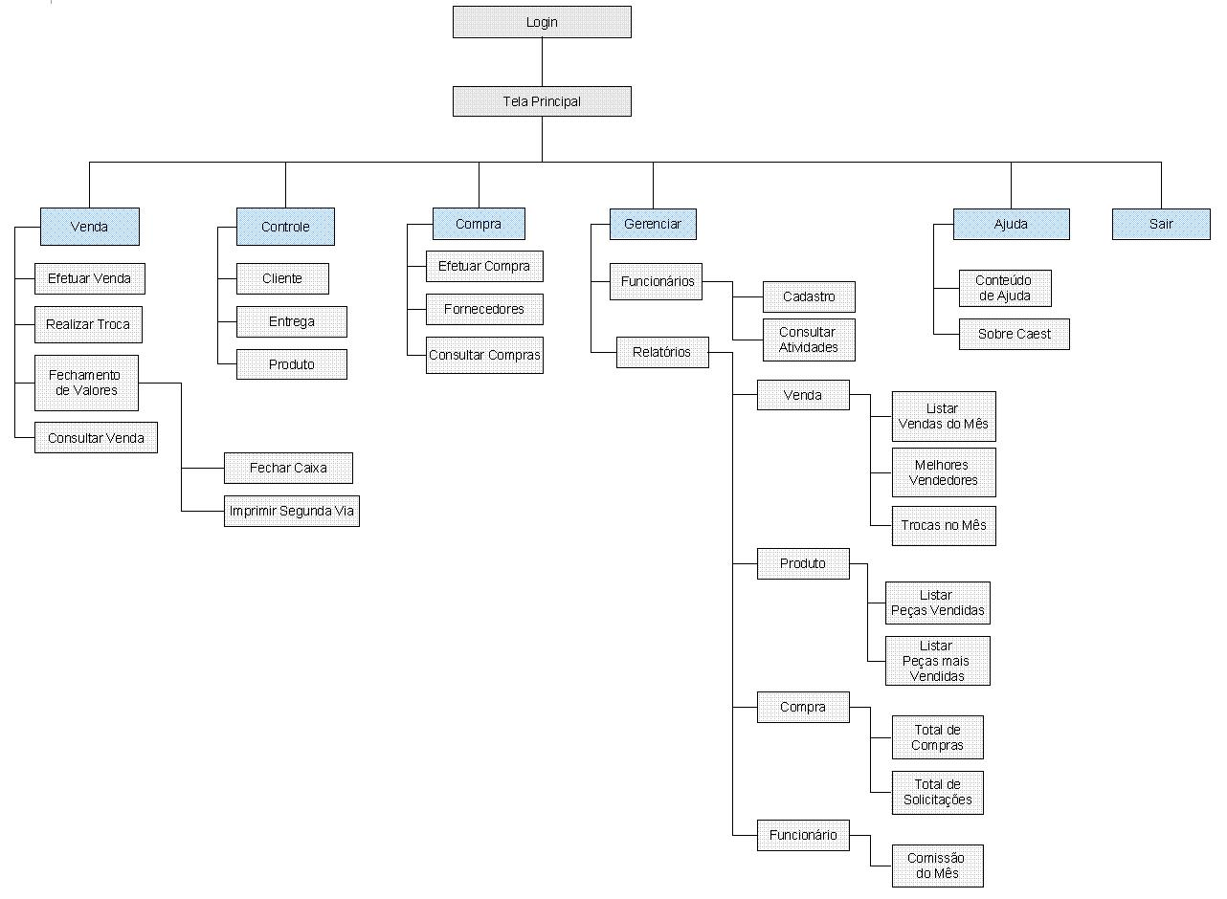

7.2 – MAPA DE NAVEGAÇÃO

7.2.1 - Tela de Consulta Venda

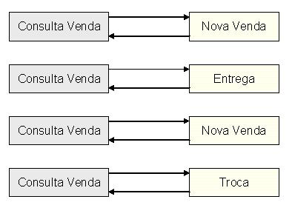

7.2.2 - Tela de Nova venda

7.2.3 - Tela de Troca

7.2.4 - Tela de Produto

7.2.5 - Tela de Cliente

7.2.6 - Tela de Situação de Entrega

7.2.7 - Tela de Consulta Compra

7.2.8 - Tela de Compra

7.2.9 - Tela do Quadro de Solicitação
7.2.10 - Tela de Funcionário

7.2.11 - Tela de Fornecedor

7.3 - PADRONIZAÇÃO DE BOTÕES, ÍCONES E OUTROS ATALHOS
7.3.1 – Botões e Ícones
Botão responsável por chamar a tela para nova Venda.
Botão responsável por chamar a tela para cadastrar uma troca.
Botão responsável por chamar a tela produto.
Botão responsável por chamar a tela para Clientes.
Botão responsável por chamar a tela Entrega.

Botão responsável por chamar a tela para Nova Compra.

Botão responsável por chamar a tela para Fornecedor.
Botão responsável por sair do Programa.
Botão responsável por realizar Pesquisas nos formulários.
Botão responsável por chamar as telas de cadastros nos formulários.

Botão responsável por incluir dados nos formulários.
Botão responsável por Cancelar ou Excluir as ações de cadastros nos formulários.

Botão responsável por Alterar informações contidas no formulário.
Botão responsável Sair dos formulários.

Botão responsável por limpar as caixas dos formulários permitindo inserir novos dados.

Botão responsável por chamar tela de cadastro de Clientes.
Botão responsável por excluir item de determinadas listas no formulário.

7.3.2 – Atalhos
Venda - Menu Principal, ATALHO – V;

Efetuar Venda - Menu Venda, ATALHO – F1;

Realizar Troca - Menu Venda, ATALHO – F2;

Controle - Menu Principal, ATALHO – C;

Cliente - Menu Controle, ATALHO – CTRL+C;

Entrega - Menu Controle, ATALHO – CTRL+E;

Produto - Menu Controle, ATALHO – CTRL+P;

Compra - Menu Principal, ATALHO - O;

Efetuar Compra - Menu Compra, ATALHO – F3;

Gerenciar - Menu Principal, ATALHO – G;

Ajuda - Menu Principal, ATALHO – A;

Conteúdo Ajuda - Menu Ajuda – ATALHO – F4;

Sair - Menu Principal, ATALHO – S;

7.4 – LAY-OUT DAS TELAS E RELATÓRIOS

7.4.1 – Tela de Login

7.4.2 – Tela Principal Caest

7.4.3 – Nova venda

7.4.4 – Troca

7.4.5 – Consulta Venda

7.4.6 – Cliente

7.4.7 – Entrega

7.4.8 – Produto (Identificação)

7.4.9 – Produto (Valor Custo / Venda)

7.4.10 – Efetuar Compra

7.4.11 – Fornecedor

7.4.12 – Consulta Compra

7.4.11 – Cadastrar Funcionário

7.4.12 - Solicitação Compra

7.4.13 - Quadro de Solicitações

7.4.14 – Nota Fiscal

7.4.15 – Fornecimento

7.4.16 – Relatório de Melhores Vendedores (Filtro)

7.4.17 – Relatório de Produtos mais Vendidas (Filtro)

7.4.18 – Relatório de Compras de Clientes (Filtro)

7.4.19 – Relatórios

